TIÊU CHUẨN VIỆT NAM
TCVN 4270 - 86
QUẠT BÀN - TRỤC ĐỘNG CƠ - KÍCH THƯỚC CƠ BẢN
Table Fans - Motor Shafta - Basic dimensions
Tiêu chuẩn này áp dụng cho các loại trục động cơ quạt bàn, quạt đứng và quạt treo tường (gọi chung là quạt bàn) dùng điện xoay chiều một pha tần số 50 hoặc 60Hz, điện áp 127 hoặc 220V có đường kính cánh từ 200 đến 400mm. Trường hợp có lý do xác đáng về kinh tế - kỹ thuật, cho phép chế tạo trục với kích thước khác.
2. Thông số phần trục có lắp bạc đỡ trục d phần đuôi trục, phần đầu trục để lắp cánh d₁ phải phù hợp với chỉ dẫn trên hình vẽ và trong các bảng 1 đến 3.
Trục quạt bàn.
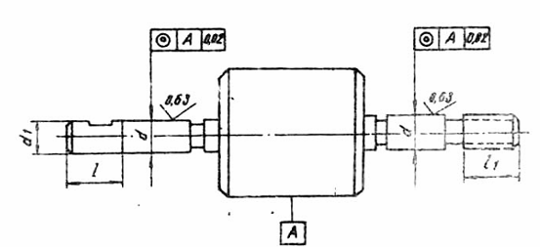
Hình 1
Bảng 1
Phần trục để lắp đỡ trục
mm
 | Đường kính cánh
 | Từ 200 đến 250 | Từ 300 đến 400
Đường kính d (h 7) | 5,80 | 8,50
Đường kính d (h 7) | 6,00 | 9,00
Bảng 2
Phần đầu trục (để lắp cánh)
mm
Kích thước cơ bản | Đường kính cánh
Kích thước cơ bản | Từ 200 đến 250 | Từ 300 đến 400
d₁ | 5,80 | 8,50
l | 30 | 40
Bảng 3
Phần đuôi trục (là trục vít của bộ chuyển hướng)
Thông số đuôi trục vít | Đường kính cánh
Thông số đuôi trục vít | Từ 200 đến 250 | Từ 300 đến 400
-Chiều dài b₁, mm | 18 | 18
- Đầu mối | một | một
- Hướng răng | phải | phải
- Góc áp lực | 20⁰ | 20⁰
- Góc đỉnh răng | 40⁰ | 40⁰
- Mô đun (M₁) | 0,6 | 0,6
- Đường kính vòng lăn D₁, mm | 4,6 | 7,2

